Der Weltladen Gotha lädt wieder zum Fairen Klima-„Frühstück“ ein

Wann: am Freitag, 12. September, 10-14 Uhr

Wo: in der „Wunderkammer“ in Gotha, Jüdenstr. 1 - Ecke Hauptmarkt

Der Weltladen Gotha veranstaltet am Freitag, den 12. September 10 – 14 Uhr ein öffentliches Klimafrühstück mit Produkten aus Fairem Handel. Wir fairwöhnen unsere Gäste mit köstlichem Kaffee, aromatischen Tees, herzhaften und süßen Brotaufstrichen, verschiedenen und weiteren Köstlichkeiten und informieren gern dazu. Das Faire Klimafrühstück ist ein Beitrag des Weltladen Gotha zur Fairen Woche des Dachverbandes Weltläden, der größten jährlichen Aktionswoche des Fairen Handels in Deutschland. Und: Es gibt eine 10 % Rabattaktion für alle Nonfood-Produkte vom 12.-20.9. im Weltladen Gotha, Jüdenstr. 40.

Herzlich Willkommen!
Am Abend: „Gotha – „Weltoffen und Fair e.V.“ Einladung zum Multimedia-Vortrag

am: 12.09.2025 um 19 Uhr im Gemeindehaus Moßlerstr. 17 in Gotha
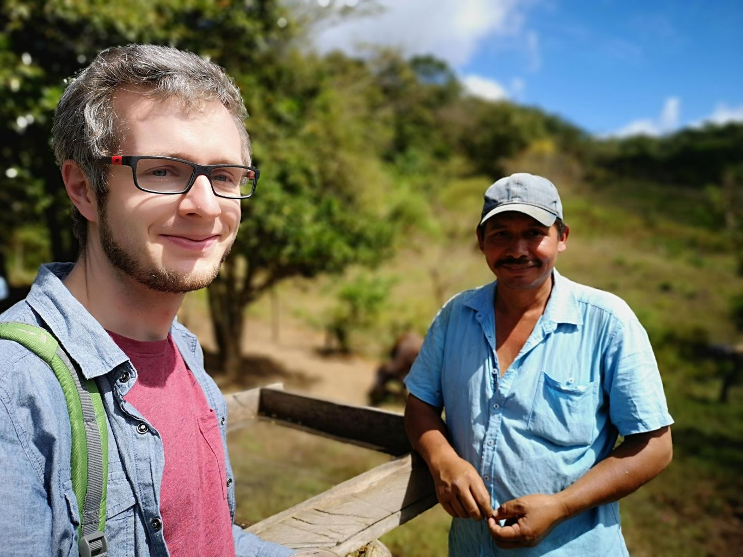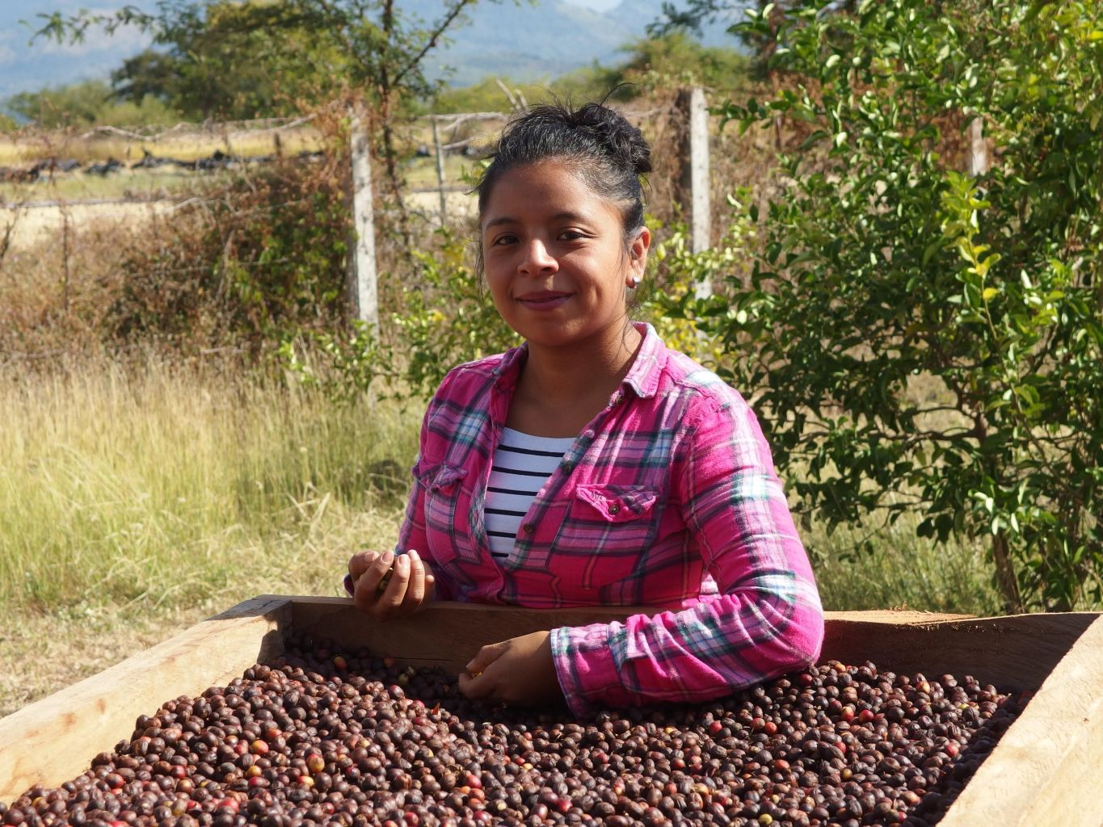
Die Leipziger Genossenschaft Café Chavalo importiert seit mehr als zehn Jahren biologisch angebauten und fair gehandelten Kaffee aus Nicaragua. In unserer Gemeinde genießen wir ihn zum Kirchenkaffee und anderen Veranstaltungen. Ein Beispiel für Fairen Handel.
Der Gründer Jens Klein stellt im seinem Multimedia-Vortrag die Entwicklung und Arbeit der Partnergenossenschaften in Nicaragua vor.
Kaffee ist so viel mehr als das Heißgetränk in unserer Tasse. Wenn er unter gerechten und ökologischen Bedingungen angebaut und gehandelt wird, kann er für die Produzentinnen und Produzenten echte Perspektiven schaffen.
Wir freuen uns auf Ihr Kommen, das Weltladenteam Gotha
(Kontakt: Weltladen, Jüdenstr. 40, T. 03621 3188298)

